Реализация Послания Президента Российской Федерации Федеральному Собранию Российской Федерации от 15 января 2020 года по поэтапному переходу с 1 сентября 2020 г. до 1 сентября 2023 г. на организацию бесплатного здорового горячего питания для обучающихся, осваивающих образовательные программы начального общего образования (1-4 классы).

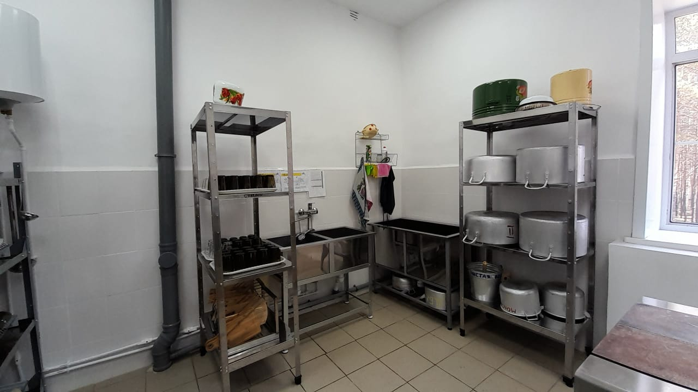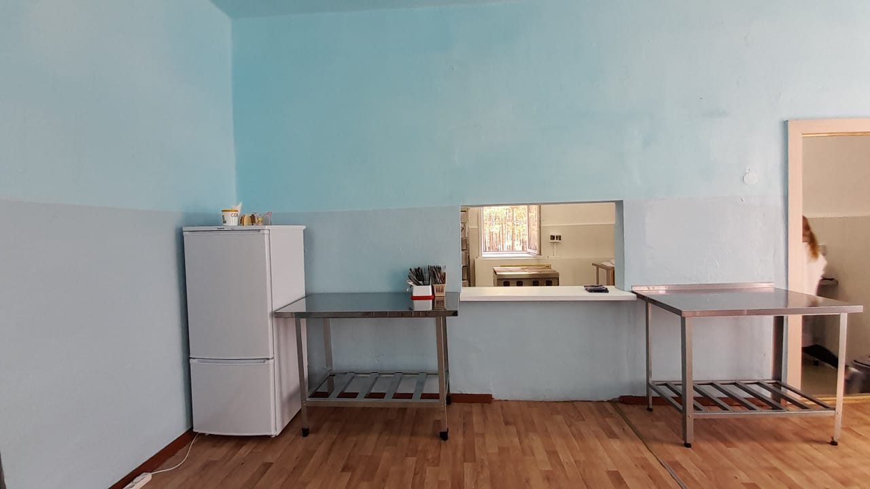

Пищеблок после ремонта МОУ ООШ №94 п. Таптугары.

Столовая — это особое место в школе. Здесь ученики проводят перемены, отдыхают и общаются. Задача пространства школьных столовых — своей атмосферой и эстетикой прививать детям позитивное и осознанное отношение к еде, формировать культуру питания.

В МОУ ООШ №94 п. Таптугары впервые сделали капитальный ремонт пищеблока. Установили пластиковые окна, сделали освещение, новое напольное покрытие. Закуплено новое оборудование: стеллажи для сушки посуды, столы разделочные и кондитерские, жарочный шкаф, плита электрическая, миксер, установлены ванны моечные, холодильное оборудование и др.